**Como cargar la base de datos Dory localmente con MySQL**

**Objetivo:** Realizar la carga de la base de datos Dory localmente con MySQL.

**Recursos necesarios:**

* Servidor de base de datos MySQL
* MySQL Workbench

**Pasos:**

Nota: Antes de comenzar a realizar el proceso de la carga de la base de datos. Se recomienda tener los scripts de la base de datos y el modelo de la base de datos a su disposición).

1. **Abrir MySQL Workbench**
2. **Crear una conexión MySQL.**

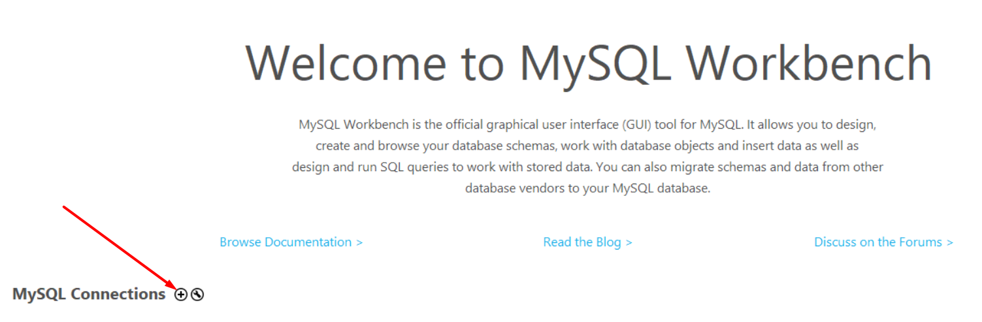

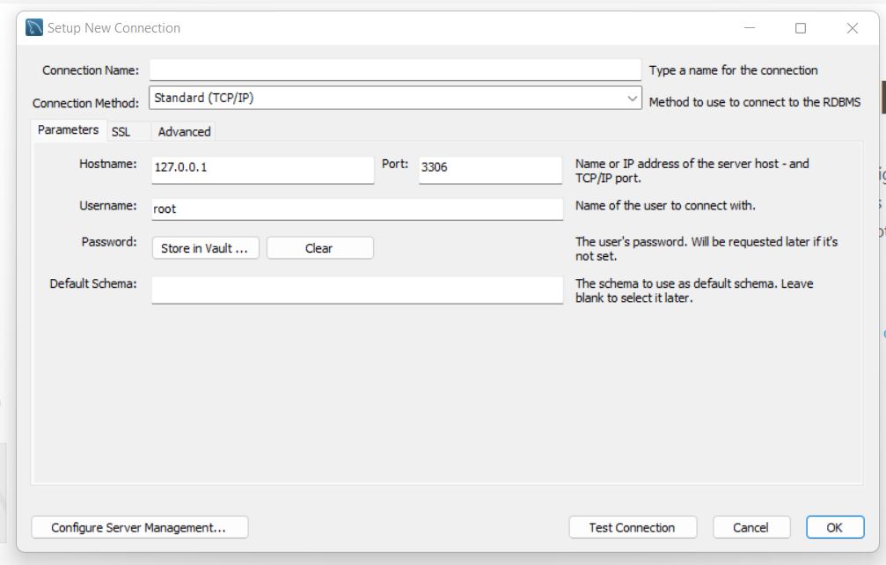

* **Debe rellenar los campos del formulario de conexión: Nombre de conexión, nombre del host, puerto, nombre de usuario, password y el nombre de la base de datos predeterminada(opcional); luego dar clic en el botón “Test Connection” para comprobar la conexión confirmándose con el botón “OK” y finalmente dar clic en el botón “Close”.**

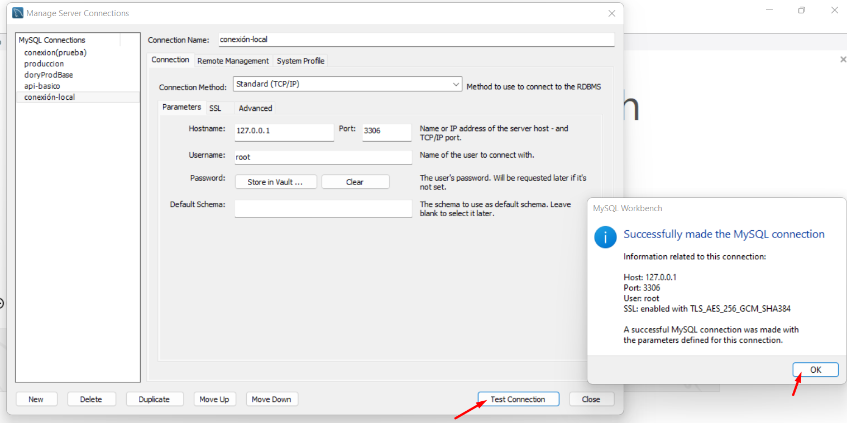

1. **Abrir la conexión creada.**

1. **Abrir el script de creación de la base de datos.**

* **Seleccionar “File” del menú principal y seleccionar el ítem “Open SQL Script”**

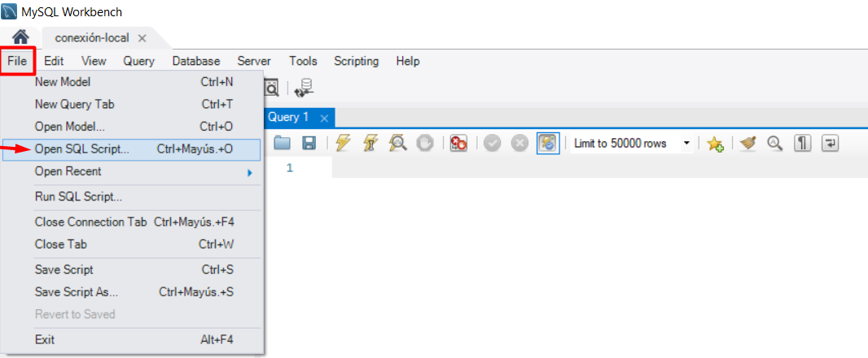

* **Ubicar el script de creación de la base de datos en el equipo y seleccionarlo.**

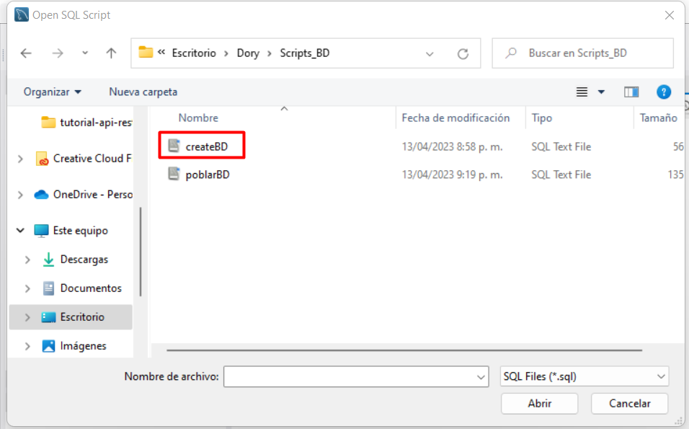

* **Abrir el Script de creación de la base de datos.**

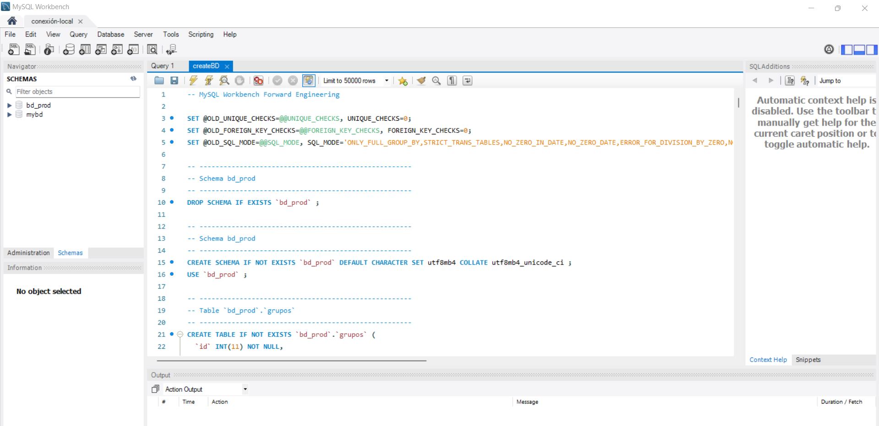

**Nota:** El script de la base de datos tiene un nombre por defecto **‘bd_prod’**, Si desea modificar el nombre de la base de datos usted puede editar el script de creación de la base de datos antes de abrirlo en un editor de código como Visual Studio Code.

1. **Ejecutar el script de la base de datos**

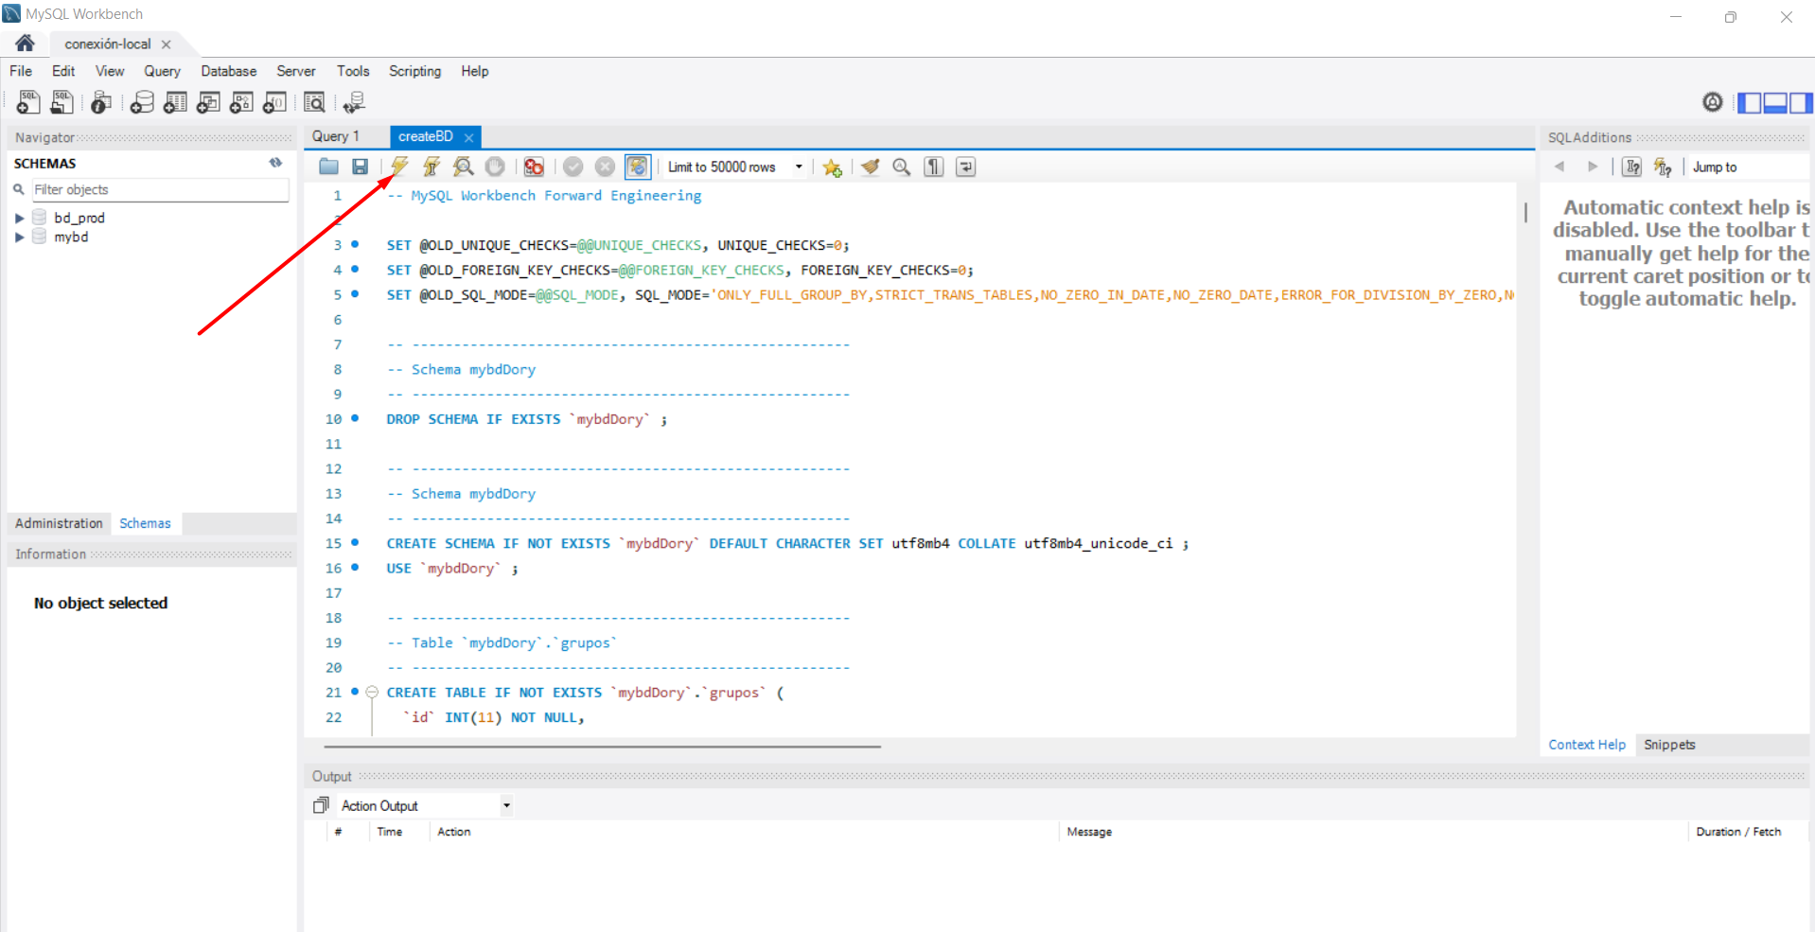

1. **Actualice las bases de datos con el botón para ese proceso como se muestra la imagen.**

1. **Compruebe la creación de la base de datos con sus respectivas tablas.**

**Nota:** Puede cerrar el script de creación de la base de datos

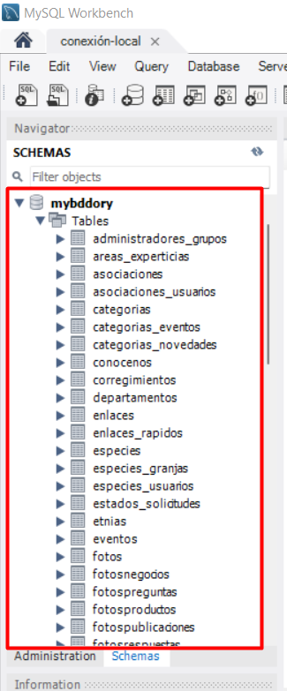

* **Puede inspeccionar las tablas de la base de datos y comprobar los atributos de cada tabla si lo desea.**

